動物実験終了報告書
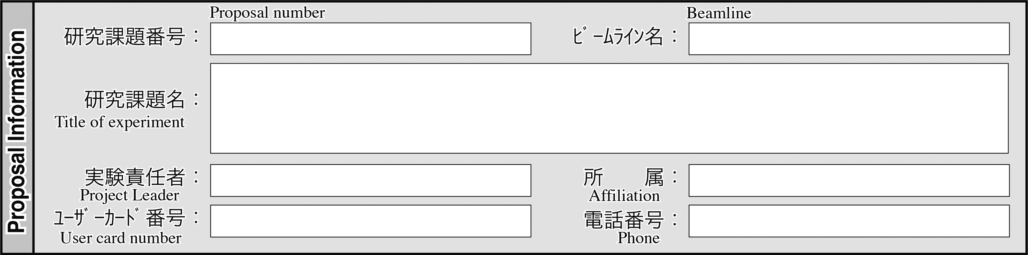
提出： 年 月 日

公益財団法人高輝度光科学研究センター 理事長 殿

放射光利用研究における動物実験実施要領第６条の規定に基づき、下記の通り報告致します。
記載事項について、実施した実験内容と報告内容に相違はありません。
記
 |  |  |  |  |  |  |  | 利用推進部長確認 |  | 印
動物実験責任者 |  | 所 属
 |  | 身 分
 |  | 氏 名 |  |  | 印
所属長等1） |  | 氏名 |  |  | 印
実績2） | 実施の状況 |  |  | □ 実施した □ 実施せず（以降の項目は記入不要）
 | 実際に実験を  実施した日 |  |  | ① 年 月 日 〜 年 月 日  ② 年 月 日 〜 年 月 日  ③ 年 月 日 〜 年 月 日  ④ 年 月 日 〜 年 月 日  ⑤ 年 月 日 〜 年 月 日
実施した動物実験の概要 | 動物実験の総括3） |  |  | - 動物実験計画通り実施した  - 下記を変更した。（数の変更を含む）
 | 苦痛の軽減・排除など動物福祉に配慮した点4）
 | 安楽死処置の方法5） |  |  | □麻酔薬の投与  （薬品名： 投与量・方法： ）  □麻酔下での中枢破壊（頚椎脱臼など）  □その他の方法（ ）
 | 死体、汚物等の処理6） |  |  | □所属機関に持ち帰り □自ら専門業者に委託  □その他（ ）
 | 実際に実験に参加した人7）
 | 実際に使用した  動物 |  |  | 動物種
 |  |  |  | 系統の種類 |  | □非組換え・□組換え | □非組換え・□組換え |  | □非組換え・□組換え
 |  |  |  | 使用動物数8） |  | ♂；  ♀；  不明； | ♂；  ♀；  不明； |  | ♂；  ♀；  不明；
動物実験実施中に生じた動物管理上の異常9） |  |  |  | □無 ・ □有（有の場合、具体的事象を記載して下さい。）
飼養中に生じた動物管理上の異常10） |  |  |  | □無 ・ □有（有の場合、具体的事象を記載して下さい。）
関連事故の有無11） |  |  |  | □無 ・ □有（有の場合、具体的事象を記載して下さい。）
動物の搬入について12） |  |  | □異常無し  □異常有り（ 月 日搬入分 具体的な事象： 対応結果： ）  （ 月 日搬入分 具体的な事象： 対応結果： ）  （ 月 日搬入分 具体的な事象： 対応結果： ）
備考
【記入要領】
1）動物実験責任者の所属長の署名または捺印をもらうこと。
2）「実績」は、実際に放射光利用研究課題で動物実験を実施したかどうか印を付けること。動物実験を実施した場合は、実施日（実施期間）を詳細に記入すること。
3）「動物実験の総括」は、該当するものに印をつけ、変更があった場合には変更理由を記述すること。
4）「苦痛の軽減・排除など動物福祉に配慮した点」は、当該動物実験を実施した際に、動物福祉に配慮した点を簡潔に記述すること。
5）「安楽死処置の方法」は、実際に処置した方法を記述すること。
6）「死体、汚物等の処理」は、実際に処分した方法を記述すること。
7）「実際に実験に参加した人」は、実験に参加した人を全て記入すること。別紙に記載したものを添付しても構わない。
8）「使用動物数」は、当該放射光利用課題で安楽死処置(自然死を含む)した総動物数を記載すること。
9）「動物実験実施中に生じた動物管理上の異常」は、動物実験中に発生した実験動物の異常（疾病に罹患、死亡）や逃亡等の緊急事態について記載すること。
10）「飼養中に生じた動物管理上の異常」は、動物実験中に発生した実験動物の異常（疾病に罹患、死亡）や逃亡等の緊急事態について記載すること。
11）「関連事故の有無」は、動物実験実施中に発生した咬傷、針刺しなどの事故等について記載すること。
12）「動物の搬入について」は、JASRIに動物を搬入した際認められた実験動物の異常や逃亡等の緊急事態について記載すること。

監督者 |  | 安全管理室確認 |  | 受付日 | 年 月 日

